วิเชียร รตนธงชัย  
กลุ่มวิจัยและพัฒนานิวเคลียร์  
สถาบันเทคโนโลยีนิวเคลียร์แห่งชาติ (องค์การมหาชน)

**ภาวะการขาดแคลนน้ำของโลก**

หลายประเทศทั่วโลกเริ่มมีความวิตกมากขึ้นเกี่ยวกับปัญหาการขาดแคลนน้ำและคุณภาพของน้ำ ตามรายงานขององค์การอาหารและการเกษตร (FAO) ความต้องการน้ำจืดทั่วโลกเพิ่มสูงขึ้นเป็น 2 เท่า ทุก ๆ 21 ปี และการใช้น้ำในภาคอุตสาหกรรม เกษตรกรรม และการบำบัดน้ำเสีย ทำให้น้ำกลายเป็นทรัพยากรที่มีค่ามากขึ้นเรื่อย ๆ

ปัจจุบัน ทั่วโลกมีแหล่งน้ำสำหรับการใช้ต่อหัวของประชากรลดลง เหลือประมาณครึ่งหนึ่งของปี 1960 และตามประมาณการของธนาคารโลก คาดว่าจะลดลงครึ่งหนึ่งของปัจจุบันในปี 2025 เห็นได้ชัดว่า ถ้าไม่มีการจัดการทรัพยากรน้ำให้ดีขึ้น อาจจะกลายเป็นปัญหาต่อการเติบโตทางเศรษฐกิจ รวมทั้งเป็นอันตรายต่อสุขภาพและสิ่งแวดล้อม

เพื่อแก้ปัญหาจากความกดดันเหล่านี้ ได้มีการใช้วิทยาศาสตร์นิวเคลียร์ ในการพัฒนาชุดเครื่องมือวิเคราะห์ด้วยเทคนิคไอโซโทป ซึ่งสามารถใช้ร่วมกับเทคนิคที่ไม่ใช้นิวเคลียร์ สำหรับการพัฒนาและการจัดการแหล่งทรัพยากรน้ำได้ในทุกพื้นที่

เทคนิคไอโซโทปสามารถให้ข้อมูลที่มีประโยชน์ในด้านแหล่งที่มา การเคลื่อนที่ และปริมาณน้ำ ในสภาวะแวดล้อมที่แตกต่างกัน รวมทั้งน้ำในแม่น้ำและทะเลสาบ เทคนิคนี้สามารถใช้ในการประเมินปริมาณน้ำสำรองที่อยู่ใต้ผิวโลกหรือน้ำใต้ดิน อุทกวิทยาไอโซโทป (Isotope hydrology) สามารถทำให้เห็นทิศทางเดินของน้ำ และช่วยในการสร้างข้อกำหนดในการใช้ทรัพยากรที่มีค่าชนิดนี้

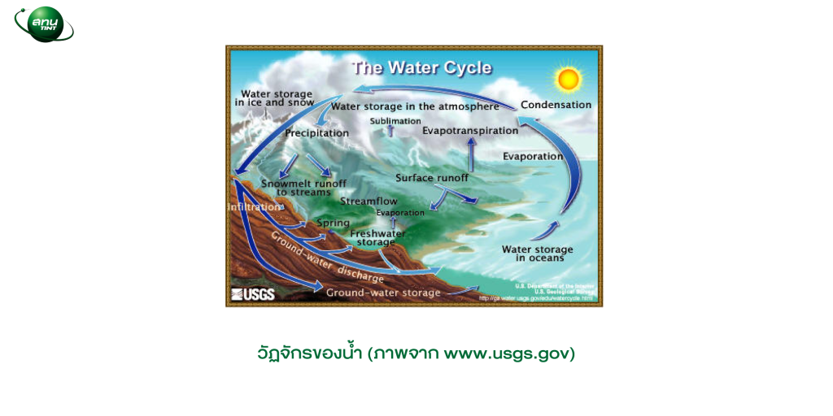

**ไอโซโทปคืออะไร และเราสามารถเรียนรู้อะไรได้จากไอโซโทป**

* ไอโซโทปใช้วัดการเพิ่มเข้าของน้ำ
* ไอโซโทปช่วยติดตามแหล่งมลพิษ
* ไอโซโทปช่วยบอกแหล่งพลังงานหมุนเวียน
* ไอโซโทปช่วยติดตามภาวะโลกร้อน
* ไอโซโทปใช้เป็นหลักฐานการเปลี่ยนแปลงภูมิอากาศ

ธาตุที่ประกอบด้วยอะตอมที่มีมวลต่างกัน เรียกว่า ไอโซโทป ในระหว่างที่มีการระเหยและการกลั่นตัวของน้ำ ความเข้มข้นของไอโซโทปออกซิเจนกับไฮโดรเจนที่รวมกันเป็นโมเลกุลของน้ำ จะค่อย ๆ มีการเปลี่ยนแปลงไปทีละน้อย เครื่องมือสมัยใหม่สามารถใช้วัดการเปลี่ยนแปลงน้ำได้ด้วยความแม่นยำสูง

ประวัติและทิศทางเดินของน้ำ ในวัฏจักรของน้ำในแต่ละส่วน สามารถติดตามได้จากจำนวนของไอโซโทปที่หนักของไฮโดรเจน (2H) เรียกว่า ดิวเทอเรียม (deuterium) และออกซิเจน-18 (18O) ด้วยวิธีการนี้ น้ำในสิ่งแวดล้อมที่แตกต่างกัน จะเหมือนกับมี ลายพิมพ์นิ้วมือของไอโซโทป ซึ่งสามารถใช้ชี้บอกและติดตามแหล่งที่มาได้

ไอโซโทปบางชนิดมีกัมมันตภาพรังสี ซึ่งแสดงว่ามีการสลายกัมมันตรังสีไปตามเวลา ตัวอย่างเช่น ทริเทียม (tritium, 3H) และคาร์บอน-14 (14C) ที่เกิดขึ้นตามธรรมชาติ และมีอยู่ปริมาณเล็กน้อยแล้วในบรรยากาศ แต่การทดลองระเบิดปรมาณูในช่วงปี 1960 ทำให้มีการปล่อยแก๊สทริเทียมและคาร์บอน-14 ปริมาณมากออกสู่บรรยากาศ

ไอโซโทปเหล่านี้สามารถไหลลงไปกับน้ำฝน ลงไปอยู่ในน้ำใต้ดินซึ่งสามารถวัดได้ด้วยเครื่องมือพิเศษที่มีสภาพไวสูง ถ้ารู้ครึ่งชีวิตของไอโซโทปรังสี ก็สามารถนำผลการวัดปริมาณไอโซโทปเหล่านี้ มาแสดงอายุหรือเวลาที่ถูกกักเก็บอยู่ของน้ำใต้ดิน เวลาที่ถูกกักเก็บอยู่ของน้ำจะแสดงถึงอัตราการเสริมชดเชย (replenishment rate) และอัตราการเคลื่อนที่ของน้ำใต้ดิน

โดยสรุป เทคนิคไอโซโทป:

* สามารถบอกแหล่งที่มาและอายุของแหล่งน้ำ
* สามารถใช้ประมาณอัตราการผสมของแหล่งน้ำ
* สามารถใช้หาที่มาและสัดส่วนการเสริมชดเชยของน้ำ และ
* สามารถแสดงอัตราเร็วของการไหลของน้ำใต้ดิน

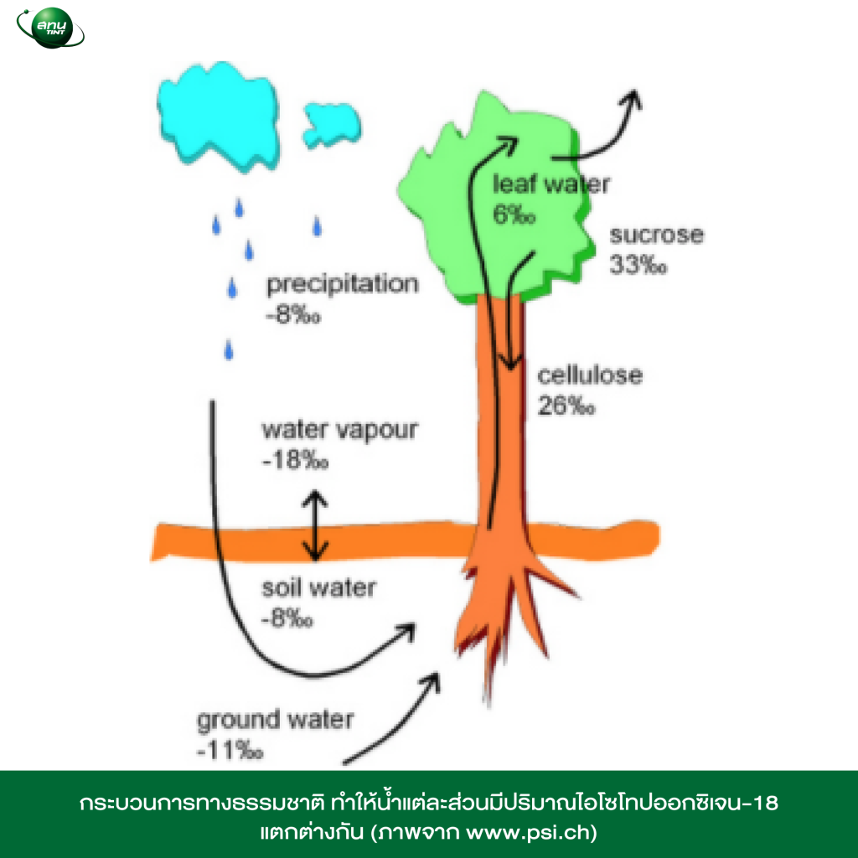

เทคนิคไอโซโทปไม่สามารถใช้หาแหล่งน้ำใต้ดิน ในเบื้องต้นจึงเป็นหน้าที่ของนักธรณีวิทยาและนักธรณีฟิสิกส์ในการค้นหาแหล่งน้ำ และในแหล่งน้ำพุบางแห่ง ไอโซโทปสามารถใช้ชี้บอกในเบื้องต้น ถึงทิศทางการไหลและแหล่งที่มาของน้ำ ข้อมูลเหล่านี้มีความสำคัญต่อการขุดหาน้ำใต้ดิน ข้อมูลของไอโซโทปรังสี กับไอโซโทปที่ไม่มีรังสีหรือไอโซโทปเสถียร เมื่อรวบรวมเข้ากับข้อมูลด้านอื่น จะทำให้มีความรู้ความเข้าใจต่อระบบน้ำใต้ดินมากขึ้น นักอุทกวิทยา (Hydrologist) สามารถนำไปใช้ในการพัฒนาแบบจำลองการจัดการน้ำ และใช้ในการวางยุทศาสตร์สำหรับการพัฒนาที่ยั่งยืน

การเคลื่อนที่ของน้ำผิวดินและน้ำใต้ดิน สามารถตรวจสอบได้ด้วยสารติดตาม โดยปล่อยสารติดตามลงไปในน้ำ แล้วตรวจวัดที่บางจุดในระบบน้ำ สารที่ใช้มีหลายชนิด เช่น เกลือแกง หรือสี แต่ในการใช้งานส่วนใหญ่ วิธีที่ให้ผลดี และให้สภาพไวต่อการตรวจวัด คือการใช้ไอโซโทปรังสี เช่น การใช้ 3H หรือ ไอโอดีนกัมมันตรังสี (131I) ที่ผลิตขึ้นมา

**ไอโซโทปใช้วัดปริมาณน้ำเสริมชดเชย**

การเสริมชดเชยของน้ำใต้ดินเป็นหัวข้อสำคัญอันหนึ่งของการจัดการทรัพยากร และไอโซโทปก็สามารถใช้ช่วยหาได้ทั้งพื้นที่และอัตราการไหลเสริมชดเชยของน้ำใต้ดิน พื้นที่สามารถหาได้จากการวัดความเข้มข้นของ 2H กับ 18O และหาสหสัมพันธ์ของทั้งสองไอโซโทป กับระดับความลึกพื้นดินที่สามารถซึมผ่านลงไป อัตราการไหลเสริมชดเชยสามารถวัดได้

จากการติดตามระดับของไอโซโทปรังสีทริเทียม (tritium) ในดิน ที่ความลึกต่าง ๆ กัน มีหลายกรณีที่พบว่ามีทริเทียมสูงที่ระดับความลึกหนึ่ง ซึ่งแสดงให้เห็นระยะทางในการเคลื่อนที่ของน้ำที่ตกลงมาพร้อมด้วยทริเทียมตั้งแต่ปี ค.ศ. 1963

มีการประยุกต์ใช้วิธีการหาพีคของทริเทียม (tritium peak method) อยู่ทั่วโลก ในสภาพภูมิอากาศที่แตกต่างกัน ในพื้นที่อากาศมีความชื้นสูง ซึ่งมีอัตราการซึมผ่านสูง การปล่อยทริเทียมที่ผลิตขึ้น (artificial tritium) สามารถใช้เป็นสารติดตาม เพื่อหาอัตราการเสริมชดเชยของแหล่งน้ำ การใช้ทริเทียมร่วมกับข้อมูลด้านสิ่งแวดล้อม สามารถใช้วัดการเคลื่อนที่ของสารพิษ เช่น ไนเทรต หรือยาฆ่าแมลงจากแหล่งเกษตรกรรม

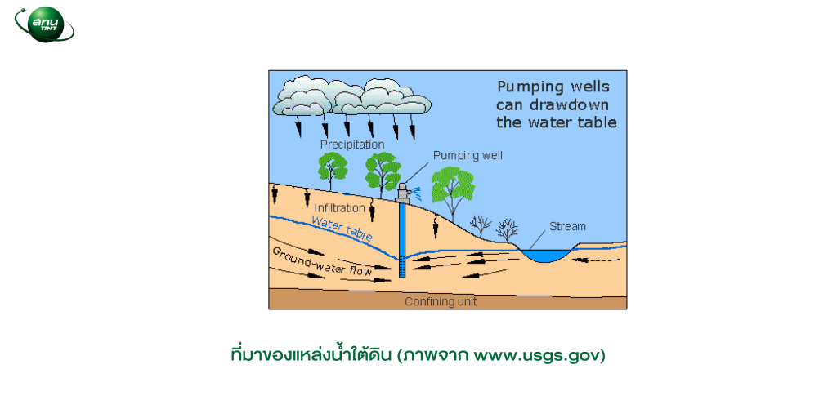

**ไอโซโทปช่วยติดตามแหล่งมลพิษ**

มลภาวะของน้ำผิวดิน สามารถแก้ไขได้โดยใช้วิธีการป้องกันร่วมกับการควบคุม แต่ปัญหาจะรุนแรงมากขึ้นถ้ามลพิษนั้นเข้าสู่น้ำใต้ดิน มลภาวะที่เกิดกับน้ำใต้ดินจะยังคงอยู่เป็นร้อยหรือเป็นพันปี ซึ่งจะมีความยุ่งยากมากหากไม่มีการทำให้สะอาด

เทคนิคไอโซโทปสามารถใช้ประเมินความเปราะบางของน้ำใต้ดินต่อมลภาวะจากผิวดิน โดยการหาความเร็วในการเคลื่อนที่และที่มาของแหล่งน้ำใต้ดิน การหาแหล่งที่มาของมลพิษ เช่น จากธรรมชาติ อุตสาหกรรม การเกษตร หรือจากแหล่งชุมชน เทคนิคไอโซโทปสามารถหามลพิษที่เพิ่งจะเริ่มมีขึ้น ทำให้ใช้เป็นสัญญาณเตือนได้ก่อนตัวชี้วัดทางเคมีและทางชีววิทยา

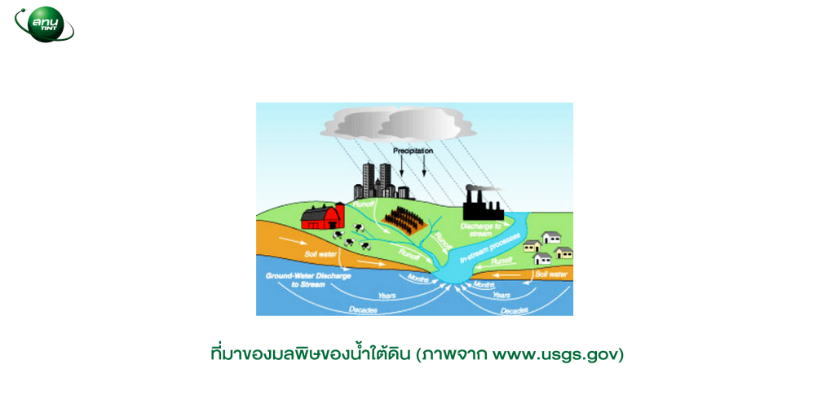

**ไอโซโทปช่วยค้นหาแหล่งพลังงานหมุนเวียน**

เมื่อน้ำฝนไหลลึกลงไปใต้ผิวโลก จะได้รับความร้อนทำให้มีอุณหภูมิสูง และถูกเก็บอยู่ในแอ่งลึกเป็นแหล่งพลังงานความร้อนใต้ดิน (geothermal energy resource) น้ำร้อนนี้บางครั้งจะไหลกลับขึ้นสู่ผิวดิน เป็นน้ำพุร้อนหรือกีย์เซอร์ (geyser) ในหลายประเทศมีการนำแหล่งพลังงานความร้อนใต้ดินชนิดนี้มาใช้ โดยการขุดลงไปสู่แอ่งน้ำ และใช้น้ำร้อนในการผลิตไฟฟ้า

เทคนิคไอโซโทปสามารถใช้หาแหล่งกำเนิด และทิศทางการไหลของน้ำใต้ดิน จึงช่วยในการจัดการแหล่งพลังงาน ไอโซโทป 18O และ 2H รวมทั้งการใช้สารติดตาม (artificial tracers) สามารถหาผลกระทบจากการใช้ประโยชน์ และช่วยในการหาตำแหน่งในการขุดเจาะบ่อ การสำรวจและการผลิตพลังงานความร้อนจากใต้ดิน รวมทั้งการเติมน้ำเย็นลงไปลงไปทดแทน เพื่อยืดเวลาในการใช้แหล่งน้ำใต้ดิน

**ไอโซโทปใช้ตรวจสอบภาวะโลกร้อน**

การเพิ่มขึ้นอย่างรวดเร็วของแก๊สคาร์บอนไดออกไซด์ (CO2) และแก๊สมีเทน(CH4) ในชั้นบรรยากาศ อาจจะทำให้เกิดภาวะโลกร้อน ซึ่งเป็นผลมาจากปรากฏการณ์เรือนกระจก (greenhouse effect) เทคนิคไอโซโทปสามารถใช้เป็นเครื่องมือในการตรวจสอบ เพื่อแก้ไข ปรากฏการณ์ทางสิ่งแวดล้อมที่ซับซ้อนนี้

การวิเคราะห์ไอโซโทปของคาร์บอน ช่วยอธิบายว่าเกิดอะไรขึ้นกับเรือนกระจกของแก๊ส CO2 และ CH4 ในบรรยากาศที่มนุษย์สร้างขึ้น ไอโซโทปของไนโตรเจนกับซัลเฟอร์ สามารถเปิดเผยความเกี่ยวพันกันระหว่าง ออกไซด์ที่เกิดจากภาคอุตสาหกรรมกับฝนกรด ไอโซโทปของออกซิเจนกับไฮโดรเจนในน้ำ สามารถใช้บอกตัวแปรที่เกี่ยวกับสภาพอากาศ เช่น อุณหภูมิของอากาศที่ผิวโลก ความชื้นสัมพัทธ์ และ และปริมาณฝนที่ตกลงมา

**ไอโซโทปเป็นหลักฐานเรื่องการเปลี่ยนแปลงของสภาพภูมิอากาศ**

องค์ประกอบของไอโซโทปในน้ำ สามารถใช้เป็นข้อมูลของสภาพภูมิอากาศที่ผ่านมา ตัวอย่างเช่น การวัดคาร์บอนกัมมันตรังสีในน้ำใต้ดินในทะเลทราย Syrian ใช้แสดงอายุของน้ำใต้ดิน ตั้งแต่ช่วงเวลาไม่นานมานี้จนถึง 40,000 ปีมาแล้ว ปริมาณของดิวเทอเรียมในแหล่งน้ำนี้ แสดงให้เห็นว่าอากาศเมื่อนานมาแล้วเย็นกว่าในปัจจุบัน

การที่มีทะเลสาบน้ำจืดมากมายไหลลงสู่ Dead Sea Valley เมื่อ 20,000 ปีมาแล้ว ยืนยันได้จากปริมาณดิวเทอเรียมที่บันทึกไว้ แสดงให้เห็นว่าช่วงเวลาที่สภาพอากาศเย็นที่สุด ในช่วงเวลา 40,000 ปีมาแล้ว เป็นเวลาที่มีปริมาณน้ำมากที่สุด ไอโซโทปได้แสดงให้เห็นว่าปัจจุบันไม่มีน้ำเสริมชดเชยเพิ่มอีก และไม่มีน้ำใต้ดินเพิ่มเติมด้วย ข้อมูลเหล่านี้ จึงมีความสำคัญต่อการวางยุทธศาสตร์การจัดการทรัพยากรน้ำ

ถอดความจาก Isotopes in Water and Environmental Management.htm  
เวบไซต์ http://www.iaea.org/Publications/Booklets/Isotopes